Pressemitteilung
BUSS geht Vertriebspartnerschaften in den Vereinigten Arabischen Emiraten und auf dem indischen Subkontinent ein
Pratteln/Schweiz, Sharjah/VAE und Mumbai/Indien, Juli 2020. Zur Stärkung seiner globalen Präsenz und um lokalen Kunden einen weiter verbesserten Sales- und After-Sales-Service sichern zu können, ist die schweizerische Buss AG, seit 75 Jahren Hersteller des BUSS Ko-Kneters für anspruchsvolle Compoundieraufgaben in der Kunststoff-, Aluminium- und chemischen Industrie, zum 1. Juni 2020 Vertriebspartnerschaften im Nahen Osten und Indien eingegangen. Reifenhäuser Middle East & Africa (MEA) vertritt BUSS in den Vereinigten Arabischen Emiraten (VAE) und umliegenden Ländern. Reifenhäuser India Marketing PVT Ltd. vertritt BUSS auf dem indischen Subkontinent. Beide Unternehmen werden BUSS bei der Entwicklung des Compounding-Markts in ihren jeweiligen Regionen unterstützen.
Reifenhäuser (MEA) ist ein 2018 gegründetes Joint Venture zwischen der deutschen Reifenhäuser GmbH & Co. KG Maschinenfabrik, Manish Mehta, Gründer und Geschäftsführer von Reifenhäuser India Marketing Private Ltd., und Bharath Yalla, Geschäftsführer von Reifenhäuser (MEA). Das Unternehmen vertritt über die Reifenhäuser-Gruppe hinaus eine Reihe weiterer, in der Kunststoffindustrie bekannter Hersteller und hat jetzt die Vermarktung für BUSS in den VAE, Bahrain, Kuwait, Oman und Qatar übernommen.
Dazu Dr. Philip Nising, President und CEO von BUSS: „Wir verfügen über eine langjährige, starke und loyale Kundenbasis im Nahen Osten. Zentral im Emirat Sharjah ansässig, bietet Reifenhäuser MEA die ideale Plattform für den Ausbau unseres Geschäftes in der Region. Wir sind stolz darauf, bei diesem Schritt vom ersten Moment an dabei zu sein und unseren Kunden den Mehrwert eines lokalen Partners mit dem starken Außendienst und der technischen Kompetenz zu bieten, die sie zu Recht von BUSS erwarten.“
Reifenhäuser India Marketing PVT Ltd. ist ein 1994 gegründetes Joint Venture zwischen Geschäftsführer Manish Mehta und Familie mit der Reifenhäuser GmbH & Co. KG Maschinenfabrik, Deutschland. Über den Vertrieb hinaus verfügt das Unternehmen über ein vollständig ausgestattetes Serviceteam für Aufbau und Inbetriebnahme, präventive Wartung und Reparaturen. Neben der Reifenhäuser-Gruppe vertritt Reifenhäuser India weitere bekannte Hersteller aus den Bereichen Kunststoffverarbeitung, Druck und Labels und wird seine breit aufgestellte Serviceorganisation nutzen, um Kunden von BUSS in Indien, Sri Lanka und Bangladesch zu unterstützen.
„Mit Reifenhäuser India haben wir einen hervorragenden Partner gefunden, der unser Geschäft auf dem indischen Subkontinent unterstützt und unseren zahlreichen Kunden die ideale Kombination aus lokalisierten Serviceprodukten und technischem Know-how mit Schweizer Qualitätskultur bietet“, so BUSS‘ President und CEO Dr. Philip Nising. „Es ist ein wichtiger Schritt, um unsere Präsenz in dieser geschäftigen Wirtschaft weiter auszubauen, und er eröffnet zahlreiche Möglichkeiten, unseren Mehrwert als lokaler Lösungsanbieter und Servicepartner weiter zu steigern.“
 | 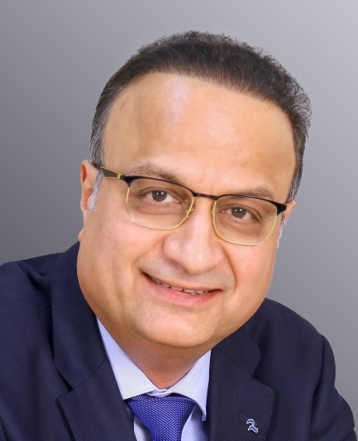 | 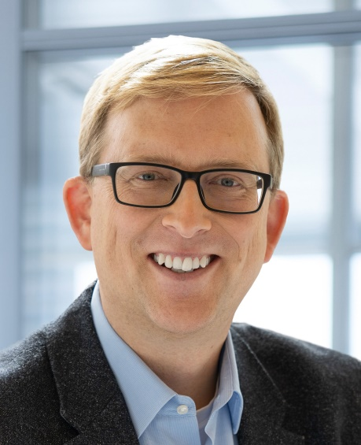
Bharath Yalla, Geschäftsführer von Reifenhäuser (MEA) | Manish Mehta, Geschäftsführer von Reifenhäuser India | Dr. Philip Nising, President und CEO der BUSS AG


Weitere Auskünfte:
Marco Senoner, Buss AG
Hohenrainstrasse 10, CH-4133 Pratteln
Tel.: +41(0) 61/825 65 51, Fax: +41(0) 61/825 66 88
E-Mail: marco.senoner@BUSScorp.com; www.BUSScorp.com

Redaktioneller Kontakt und Belegexemplare:
Dr.-Ing. Jörg Wolters, KONSENS Public Relations GmbH & Co. KG,
Im Kühlen Grund 10, D-64823 Gross-Umstadt
Tel.: +49(0) 60 78/93 63-13, Fax: +49(0) 60 78/93 63-20
E-Mail: joerg.wolters@konsens.de; www.konsens.de
Texte und Bilder zu Pressemitteilungen von BUSS stehen unter https://www.konsens.de/buss zum Download bereit.

